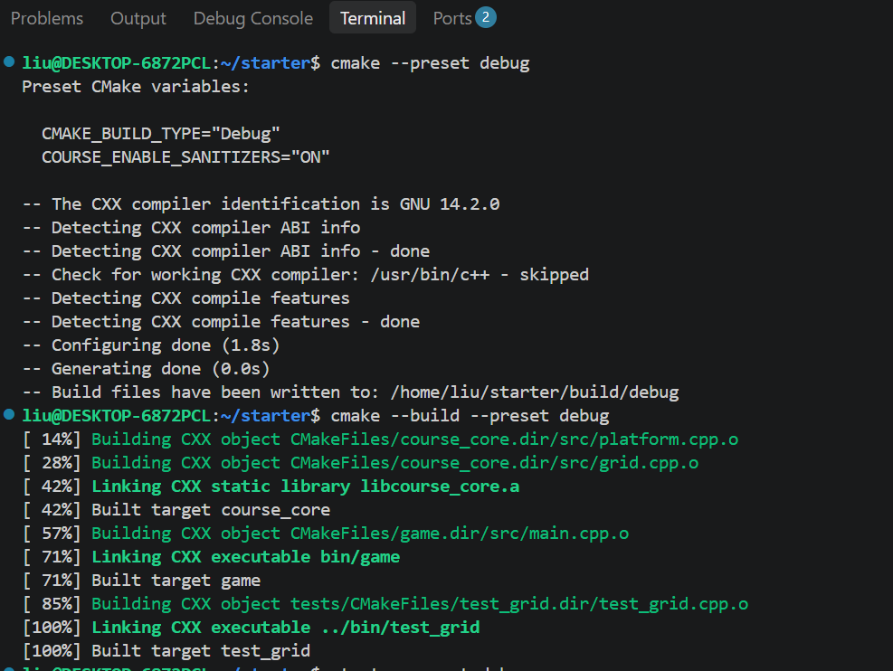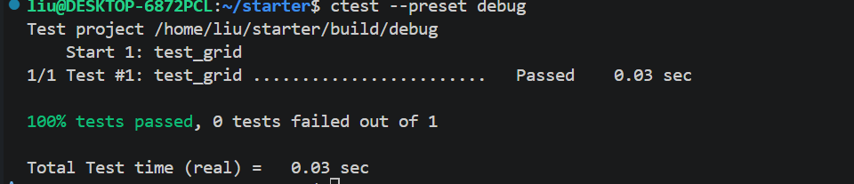
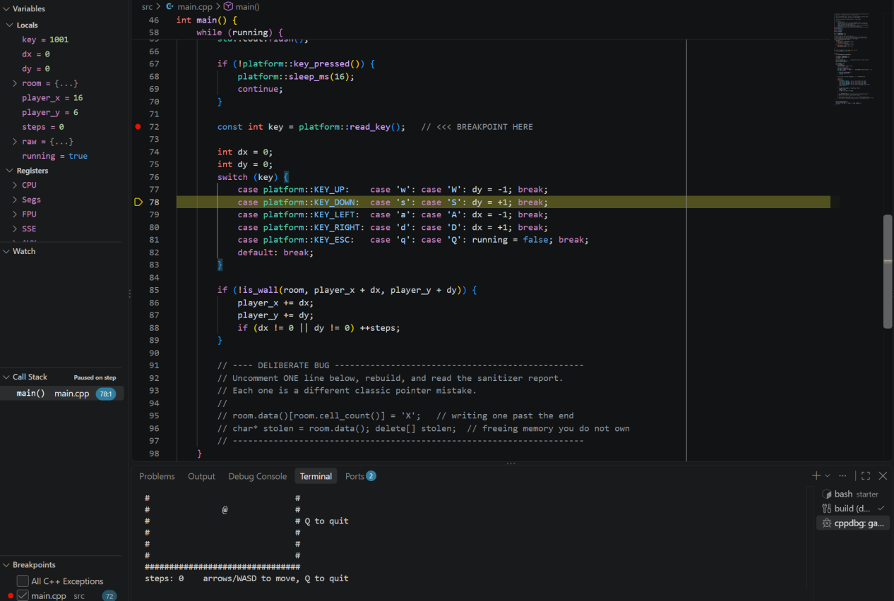
Answer1:有0,1000,1001,1002,1003,1004因为在platform.h中解析成了自定义的虚拟码，同时还会等于对应字母的ASCII码值。
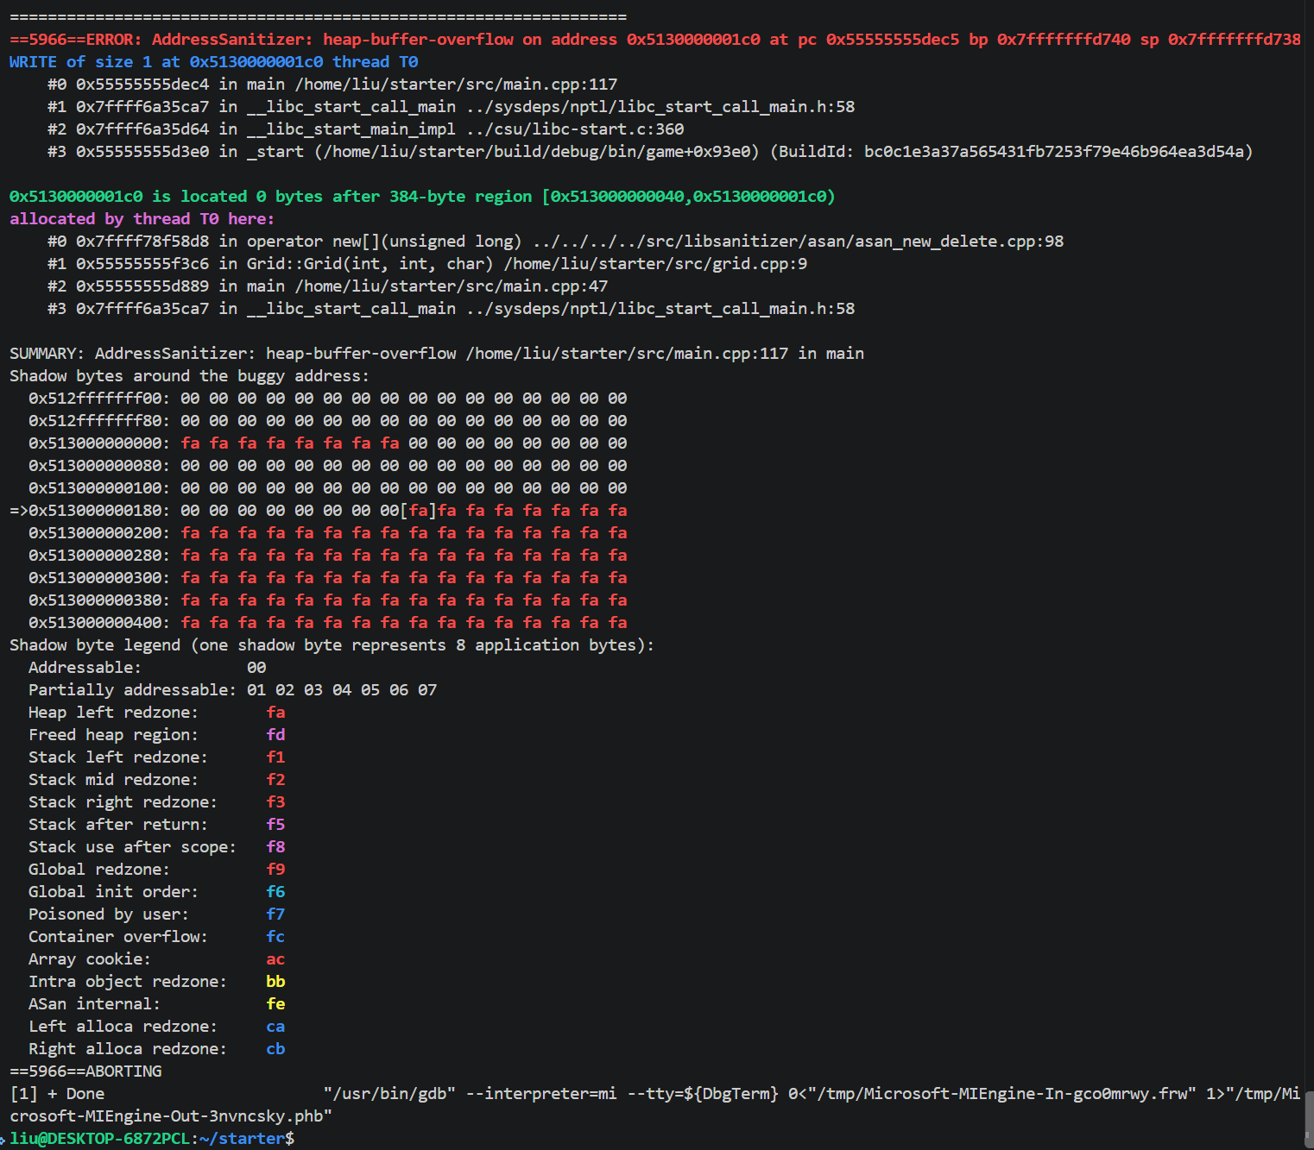
Answer2:这次错误归咎于room.date()[room.cell_count()] = ‘X’;这一行。在这一行中的写入超出了数组末尾下标，最大的下标应该是cell_count()-1，而这个是合法下标的下一个。

